OPSPORING VISUELE STOORNISSEN 0-19 JAAR: INSPECTIE VAN HET OOG

Observation: | Opsporing visuele stoornissen 0-19 jaar
File: | 0000.doc
Versie doc.: | 1
Status: | Submitted | Draft | Request for Comments | Final
Standaard: | HL7 Versie 3 (augustus 2004)
Auteurs: | Drs. L. van Beek
Brondocument: | JGZ-standaard ‚Opsporing visuele stoornissen 0-19 jaar’

1. Versie beheer

versie | datum | wijzigingen | auteurs
1.0 | 13-09-2006 | Eindcontrole, mappingtabel in Excel verder uitgewerkt | Dr. William Goossen
0.5 | 23-08-2006 | Variabelen uit Van Wiechenschema uitgewerkt in paragraaf 4 en mapping tabel | Drs Lisanne van Beek
0.4 | 16-08-2006 | Wijzigingen verwerkt naar aanleiding van gereedkomen BDS-JGZ en technische implementatiehandleiding en na review door Marc Creemers (Testconsultancy). Mapping tabel afgerond. Paragraaf 8 en 11 verwijderd. | Drs Lisanne van Beek
0.3 | 30-01-2006 | Naar aanleiding van feedback uit het veld wijzigingen verwerkt in paragraaf 4 en 10. | Drs Lisanne van Beek
0.2 | 23-01-2006 | Naar aanleiding van feedback uit het veld wijzigingen verwerkt in paragraaf 4, 5, 6 en 12. In paragraaf 9 Visio-model toegevoegd. In paragraaf 10 mapping tabel toegevoegd. | Drs Lisanne van Beek
0.1 | 13-01-2006 | Eerste opzet | Drs Lisanne van Beek

2. Doel

De inspectie van het oog maakt onderdeel uit van de opsporing van visuele stoornissen. Het doel voor het opsporen van visuele stoornissen is om blijvende gevolgen van stoornissen te voorkomen of zoveel mogelijk te beperken door tijdige behandeling en/of begeleiding. Het oogonderzoek is met name bedoeld voor de vroege opsporing van amblyopie (een lui oog) en van ernstige afwijkingen zoals cataract, glaucoom en retinoblastoom. De opsporing van visuele stoornissen wordt beschreven in de JGZ-standaard ‘Opsporing Visuele Stoornissen 0-19 jaar’ van de Nederlandse Vereniging Jeugd Gezondheidszorg (Velzen-Mol, H.W.M. van, 2002).

3. Wetenschappelijke onderbouwing

Een van de taken van de jeugdgezondheidszorg is het voorkomen dan wel vroegtijdig opsporen van afwijkingen in de ontwikkeling van kinderen en jeugdigen, met als doel om blijvende gevolgen van een gestoorde ontwikkeling te voorkomen of zoveel mogelijk te beperken door tijdige behandeling en/of begeleiding in gang te zetten (Velzen-Mol, H.W.M. van, 2002). De ontwikkeling van de oogfunctie is hiervan één specifiek onderdeel. Afhankelijk van de ernst en de oorzaak, kunnen visuele stoornissen gevolgen hebben voor de ontwikkeling en het functioneren van een kind. Het opsporen van visuele stoornissen is met name van belang voor visuele stoornissen die (tijdige) behandeling vereisen, of die invloed kunnen hebben op de gezondheid of ontwikkeling van het kind.
De opsporing van visuele stoornissen is een oogheelkundig screeningsprogramma voor kinderen in de leeftijd van 0 tot 19 jaar. De screening richt zich met name op het opsporen van stoornissen die frequent voorkomen, zoals strabismus en refractiestoornissen (welke beide kunnen leiden tot de ontwikkeling van amblyopie) en een onvoldoende visus. Daarnaast maakt het screeningsprogramma het mogelijk om stoornissen op te sporen die zeldzaam maar zeer ernstig zijn. De jeugdgezondheidszorg signaleert de stoornissen, beoordeelt of behandeling en/of begeleiding noodzakelijk is en zet deze – indien noodzakelijk - in gang.
Binnen de Nederlandse jeugdgezondheidszorg wordt erkend dat het screeningsprogramma op een uniforme wijze moet worden uitgevoerd. Uit een inventarisatie binnen de Nederlandse jeugdgezondheidzorg (Koch-de Groot, 2001) blijkt dat er in de praktijk veel variatie bestaat. Ook staat de effectiviteit van het opsporen van bepaalde stoornissen op bepaalde leeftijden ter discussie. H.W.M. van Velzen-Mol (2002) noemt de effectiviteit van de behandeling van de verschillende stadia van amblyopie en de zin van het opsporen van refractiestoornissen bij kinderen ouder dan 7 jaar: “Eén van de criteria voor screening is dat er een geaccepteerde en bewezen behandeling voor de opgespoorde aandoening moet zijn en dat vroegtijdige behandeling voor het individu meetbare gezondheidswinst moet opleveren in vergelijking met behandeling in een symptomatisch stadium. Ook moeten de kosten van opsporing opwegen tegen de baten.” (p. XIV)
Vanuit de noodzaak om het screeningsprogramma te optimaliseren en te standaardiseren is de JGZ-standaard ‘Opsporing visuele stoornissen 0-19 jaar’ ontwikkeld. Wanneer het opsporen van visuele stoornissen binnen de Nederlandse jeugdgezondheidszorg volgens deze standaardprocedure wordt uitgevoerd, wordt het tevens mogelijk om nader wetenschappelijk onderzoek te verrichten naar de effectiviteit ervan.

4. Beschrijving variabelen

In deze paragraaf wordt een gedetailleerde en volledige beschrijving gegeven van de variabelen en waarden/scores die onderdeel kunnen uitmaken van de inspectie van het oog bij kinderen in de leeftijd van 0 tot 19 jaar. De variabelen zijn afkomstig uit de Basis Dataset JGZ van Nictiz, de JGZ-Standaard ‘Opsporing Visuele Stoornissen 0-19 jaar’ en documentatie die wordt gebruikt in de dagelijkse praktijk van de JGZ, zoals papieren dossiers en protocollen.

Veel van onderstaande variabelen kunnen 2 maal worden gescoord: 1 maal voor het rechteroog en 1 maal voor het linkeroog. Deze variabelen zijn te herkennen doordat zij worden opgevolgd door de variabele ‘lichaamskant’ en samen met deze lichaamskant worden omgeven door een zwart kader.

Domein (begrip) | Item (attribuut) | Score (waardendomeinen)
Oogonderzoek (op gestandaardiseerde wijze onderzoeken van het oog, de volgbewegingen en het gezichtsvermogen) | Uitslag inspectie van het oog | Afwijkingen  Geen afwijkingen
 | Reflexbeeldjes | Vrij tekstveld
 | Afdek test: instel beweging | Vrij tekstveld
 | Lichaamskant | Links  Rechts
 | Afdek test: herstel beweging | Vrij tekstveld
 | Lichaamskant | Links  Rechts
 | Volgbeweging monoculair | Vrij tekstveld
 | Lichaamskant | Links  Rechts
 | Volgbeweging binoculair | Vrij tekstveld
 | Lichaamskant | Links  Rechts
 | Conjunctiva | Vrij tekstveld
 | Lichaamskant | Links  Rechts
 | Cornea | Vrij tekstveld
 | Lichaamskant | Links  Rechts
 | Pupil zwart | Vrij tekstveld
 | Lichaamskant | Links  Rechts
 | Pupil rond | Vrij tekstveld
 | Lichaamskant | Links  Rechts
 | Pupilgrootte | Vrij tekstveld
 | Pupil reactie | Vrij tekstveld
 | Lichaamskant | Links  Rechts
 | Fundusreflex bij doorvallend licht | Vrij tekstveld
 | Lichaamskant | Links  Rechts
 | Ooglid | Vrij tekstveld
 | Lichaamskant | Links  Rechts
 | Grootte van het oog | Vrij tekstveld
 | Fixatie | Vrij tekstveld
 | Convergentie | Vrij tekstveld
 | Conclusie | Geen afwijking  Ooglidafwijking  Ptosis  Strabismus  Overig
 | Bijzonderheden inspectie van het oog | Vrij tekstveld
 | Interventie inspectie van het oog | 0=Geen  1=Voorlichting/advies  2=Extra contactmoment  3=Verwijzing
 | Van Wiechenschema: Ontwikkelingskenmerk 1. Ogen fixeren (1 maand) | +  -
 | Van Wiechenschema: Ontwikkelingskenmerk 2. Volgt met ogen en hoofd 30 <- 0-> 30 (2 maanden) | +  -
 | Lichaamskant | Links  Rechts
 | Van Wiechenschema: ontwikkelingskenmerk 4: kijkt naar eigen handen (3 maanden) | +  M  -

5. Werkinstructie

De werkinstructie staat beschreven in de JGZ-standaard ‘Opsporing visuele stoornissen 0-19 jaar’.
Het onderzoek wordt uitgevoerd op verschillende leeftijden. Per onderzoeksmoment wordt een aantal testen uitgevoerd, welke per onderzoeksmoment kunnen verschillen. In onderstaande tabel staat aangegeven welk onderzoek wordt uitgevoerd en door wie het onderzoek wordt uitgevoerd (H.W.M. van Velzen-Mol, 2002, pp. 21). Bij kinderen in de leeftijd vanaf 6 jaar wordt het onderzoek alleen op indicatie uitgevoerd.

Onderzoek per contactmoment conform JGZ-standaard
Leeftijd | Onderzoek | Wie doet het onderzoek
1-2 maanden | vov-test: uitwendig aspect oog, pupil en pupilreacties, fundusreflex.  Van Wiechen-onderzoek: ogen fixeren, binoculaire volgbewegingen. | arts
3-4 maanden | vov-test: uitwendig aspect oog, pupil en pupilreacties, fundusreflex.  Van Wiechen-onderzoek: kijken naar eigen handen, binoculaire volgbewegingen | arts
6-9 maanden | vov-test: uitwendig aspect oog, pupil en pupilreacties, oogstand d.m.v. corneareflexbeeldjes en afdektest, monoculaire en binoculaire volgbewegingen | arts
14-24 maanden | vov-test: uitwendig aspect oog, pupil en pupilreacties, oogstand d.m.v. corneareflexbeeldjes en afdektest, monoculaire en binoculaire volgbewegingen | arts
3-5 jaar¹ | Uitwendig aspect van het oog, pupil en pupilreacties, oogstand, monoculaire en binoculaire volgbewegingen | arts of verpleegkundige
vanaf 5 jaar | Uitwendig aspect van het oog, pupil en pupilreacties, oogstand, monoculaire en binoculaire volgbewegingen | arts, verpleeg-kundige of doktersassistent

Noot 1: In de praktijk wordt in de leeftijd van 3-5 jaar nog vaak de vov-test gedaan. Dit onderzoek wordt alleen uitgevoerd door de arts tijdens het consult bij de arts.

6. Interpretatierichtlijnen

In de JGZ-standaard ‘Opsporing visuele stoornissen 0-19 jaar’ staan controle- en verwijscriteria beschreven. Een beknopt overzicht van de controle- en verwijscriteria staat in onderstaande tabel weergegeven. Verwijzing gebeurt altijd door de arts.

controle- en verwijscriteria conform JGZ-standaard
Leeftijd | Onderzoek | Uitkomst | Actie
1-24 maanden | vov-test | Twijfelachtige score voor 1 of meer kenmerken | Binnen 6 weken herhalen. Indien de test bij herhaling wederom twijfelachtig is > verwijzen naar de huisarts
1-24 maanden | vov-test | Onvoldoende score voor 1 of meer kenmerken | Verwijzen naar de huisarts
1-2 maanden | Van Wiechen-onderzoek: ogen fixeren, binoculaire volgbewegingen | Negatieve score bij 1 of beide kenmerken | Verwijzen naar de huisarts
3-4 maanden | Van Wiechen-onderzoek: kijken naar eigen handen, binoculaire volgbewegingen | Negatieve score in combinatie met andere afwijkende bevindingen | Verwijzen naar de huisarts
Vanaf 3 jaar | Uitwendig aspect van het oog, pupil en pupilreacties, oogstand, monoculaire en binoculaire volgbewegingen | Bij afwijkende bevindingen dient controle en verwijzing te worden overwogen

7. Literatuur/bronvermelding

De volgende publicaties zijn geraadpleegd:
- Koch-de Groot, I. (2001). Protocollering binnen de JGZ: visus en visuele stoornissen. In: H.W.M. van Velzen-Mol (red.), JGZ Standaard Opsporing visuele stoornissen 0-19 jaar (pp. XIII) Houten/Diegem: Bohn Stafleu Van Loghum.
- Donkers, E.C.M.M, Wittebol-Post, D. (1998). Oogheelkundige screening bij kinderen. Assen: Van Gorcum. (nazoeken LB)
- GGD regio Noord-Veluwe. Protocol Oogonderzoek. Harderwijk: GGD regio Noord-Veluwe.
- GGD regio Noord-Veluwe. Protocol Kleurenonderscheidingsvermogen. Harderwijk: GGD regio Noord-Veluwe.
- Pijnacker-Hordijk, Y., Verwoerd, M.L. (2005). Basis Dataset JGZ. Leidschendam: Nictiz.
- Velzen-Mol, H.W.M. van (red.). (2002). JGZ Standaard Opsporing visuele stoornissen 0-19 jaar. Houten/Diegem: Bohn Stafleu Van Loghum.

Diverse JGZ-dossiers die worden gebruikt binnen consultatiebureaus:
- Nederlandse Vereniging Jeugd Gezondheidszorg (2000). JGZ Dossier (9000021359/67011 IV [maart 2000] P50). Houten/Diegem: Bohn Stafleu Van Loghum.
- Nederlandse Vereniging Jeugd Gezondheidszorg (1998). JGZ Dossier (9000021367/67012 IV [juni 98] P50). Houten/Diegem: Bohn Stafleu Van Loghum.
- Vereniging van Nederlandse Gemeenten (2002). JGZ Dossier (artikelnummer 32738). Den Haag: Vereniging van Nederlandse Gemeenten.
- Vereniging van Nederlandse Gemeenten (1998). JGZ Dossier (artikelnummer 31103). Den Haag: Vereniging van Nederlandse Gemeenten.

8. Model en beschrijving

Voor de inspectie van het oog kan gebruik worden gemaakt van het model voor items met een vaste lijst met antwoordmogelijkheden.

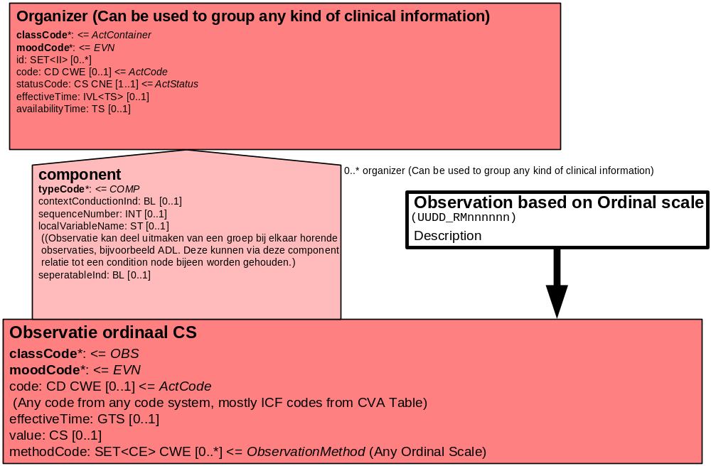

Daarnaast kan gebruik worden gemaakt van het model voor items die worden ingevuld door middel van vrije tekst.

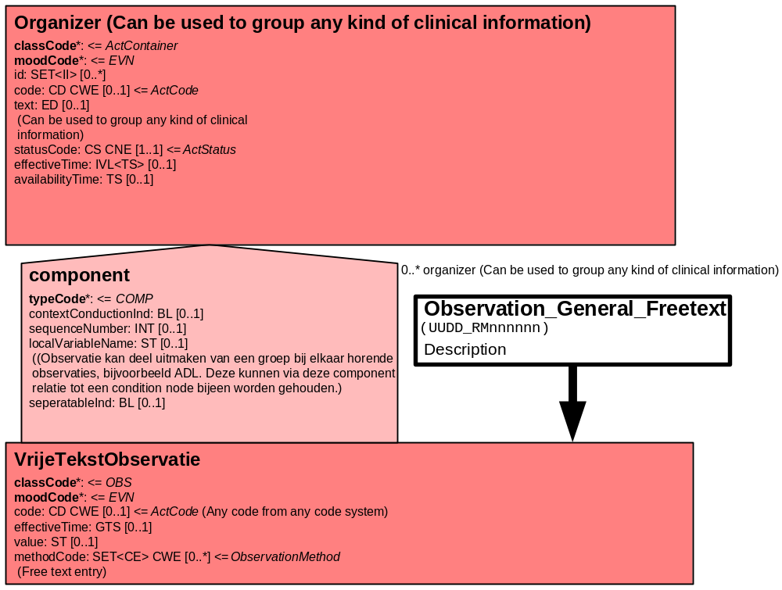

Het onderstaande Battery model groepeert alle variabelen die binnen de Organizer bij elkaar worden gevoegd in een Battery.

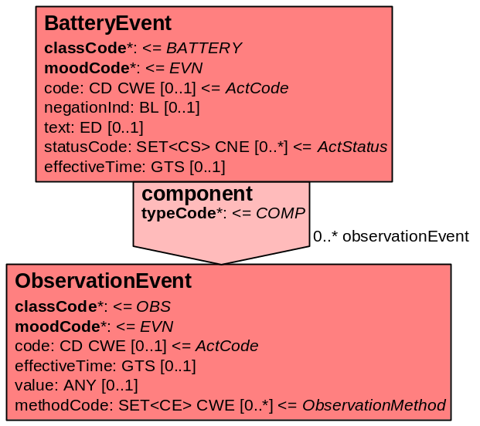

9. Mapping tabel uittreksel en OID voor vocabulaire

Voor de opname van de inspectie van het oog in een HL7 v3 bericht is een correcte weergave van de schaal, de codes en de mapping naar HL7 v3 noodzakelijk. Die is in onderstaande tabel opgenomen.
De hier in opgenomen codes zijn verplicht.

Een tweede belangrijk onderdeel hier is de HL7 OID (unique Object Identifiers). De OID voor de visusbepaling is nog niet bepaald. Voor doel, opbouw en functie van de OIDs wordt naar de implementatiehandleiding verwezen.

Bij deze uitwerking van visusbepaling hoort de mappingtabel ‘Inspectie van het oog’ in het excelbestand: MappingtabelVisuelestoornissen_V02.xls. Daarin is de mapping uitgewerkt conform de BDS EKD-JGZ. Hieronder is een uittreksel daarvan opgenomen.

In de mapping tabel hieronder wordt voor alle variabelen aangegeven of de variabele verplicht of optioneel wordt ingevuld en wordt informatie gegeven voor het HL7 v3 bericht. Er wordt aangegeven wat de plaats is in het DMIM, (het HL7 model), en het datatype en de cardinaliteit worden aangegeven, alsook de code en de vocabulaire waaruit deze code afkomstig is. Als laatste kan een voorbeeld worden gegeven hoe de variabele wordt ingevuld.

Mapping Domeingegevens, systemen, Vocabulaire en R-MIM
Sub-onderdeel |  | Variabele uit instrument | Verplicht/ optioneel /reden verplicht | DMIM | Plaats in HL7 Model | Data  type HL7 | Cardinaliteit | Vocabulaire | Code | Vb
Detail van Oogonderzoek |  |  |  | Condition Node element
 | Organizer Opsporing visuele stoornissen |  | V | ORG | value | - | 1..* |  | ORG
 | Organizer Inspectie van het oog |  | V | ORG | value | - | 1..* |  | ORG
 | Uitslag inspectie van het oog |  | V | OBS | value | CS | 1..* |  | EKD-ZIM V5000 | Afwij-kingen
 | Reflexbeeldjes |  | V | OBS | value | ST | 1..* |  |  | Goed
 | Afdek test: instel beweging Rechts |  | V | OBS | value | ST | 1..* |  | EKD-ZIM V5001 | Nee
 | Afdek test: instel beweging Links |  | V | OBS | value | ST | 1..* |  | EKD-ZIM V 5002 | Nee
 | Afdek test: herstel beweging Rechts |  | V | OBS | value | ST | 1..* |  | EKD-ZIM V5003 | Lichte afwij-king
 | Afdek test: herstel beweging Links |  | V | OBS | value | ST | 1..* |  | EKD-ZIM V5004 | Nee
 | Volgbeweging monoculair Rechts |  | V | OBS | value | ST | 1..* |  |  | Goed
 | Volgbeweging monoculair Links |  | V | OBS | value | ST | 1..* |  |  | Goed
 | Volgbeweging binoculair Rechts |  | V | OBS | value | ST | 1..* |  |  | Hapert iets
 | Volgbeweging binoculair Links |  | V | OBS | value | ST | 1..* |  |  | Goed
 | Conjunctiva Rechts |  | V | OBS | value | ST | 1..* |  | EKD-ZIM V5005 | Goed
 | Conjunctiva Links |  | V | OBS | value | ST | 1..* |  | EKD-ZIM  V5006 | Kleine afwij-king
 | Cornea Rechts |  | V | OBS | value | ST | 1..* |  |  | Geen bijzon-derhe-den
 | Cornea Links |  | V | OBS | value | ST | 1..* |  |  | gb.
 | Pupil zwart Rechts |  | V | OBS | value | ST | 1..* |  |  | v
 | Pupil zwart Links |  | V | OBS | value | ST | 1..* |  |  | Lichte afwij-king
 | Pupil rond Rechts |  | V | OBS | value | ST | 1..* |  |  | OK
 | Pupil rond Links |  | V | OBS | value | ST | 1..* |  |  | gb.
 | Pupilgrootte |  | V | OBS | value | ST | 1..* |  | EKD-ZIM  V5007 | Sym-me-trisch
 | Pupil reactie Rechts |  | V | OBS | value | ST | 1..* |  |  | Goed
 | Pupil reactie Links |  | V | OBS | value | ST | 1..* |  |  | In orde
 | Fundusreflex bij doorvallend licht Rechts |  | V | OBS | value | ST | 1..* |  | EKD-ZIM V5008 | Nee
 | Fundusreflex bij doorvallend licht Links |  | V | OBS | value | ST | 1..* |  | EKD-ZIM V5009 | gb.
 | Ooglid Rechts |  | V | OBS | value | ST | 1..* |  | EKD-ZIM V5010 | Hangt iets
 | Ooglid Links |  | V | OBS | value | ST | 1..* |  | EKD-ZIM V5011 | Geen bijzon-derhe-den
 | Grootte van het oog |  | V | OBS | value | ST | 1..* |  | EKD-ZIM V5012 | Gelijk
 | Fixatie |  | V | OBS | value | ST | 1..* |  | EKD-ZIM V5013 | Nee
 | Convergentie |  | V | OBS | value | ST | 1..* |  | EKD-ZIM V5014 | Ja
 | Conclusie |  | V | OBS | value | CS | 1..* |  | EKD-ZIM V5015 | Ptosis
 | Bijzonderheden inspectie van het oog |  | V | OBS | value | ST | 1..* |  | EKD-ZIM V5016 | Lichte afwij-king rechterooglid
 | Interventie inspectie van het oog |  | V | OBS | value | CS | 1..* |  | EKD-ZIM V5017 | 3 = Ver-wij-zing
 | Battery Van Wiechenschema |  | V | BATT | value | - | 1..* |  | BATT
 | Van Wiechenschema: ontwikkelingskenmerk 1: ogen fixeren (1 maand) |  | V | OBS | value | BL | 1..*
 | Van Wiechenschema: ontwikkelingskenmerk: volgt met ogen en hoofd 30° ← 0° → 30° (2 maanden) Links |  | V | OBS | value | BL | 1..*
 | Van Wiechenschema: ontwikkelingskenmerk 2b: volgt met ogen en hoofd 30° ← 0° → 30° (2 maanden) Rechts |  | V | OBS | value | BL | 1..*
 | Van Wiechenschema: ontwikkelingskenmerk 4: kijkt naar eigen handen (3 maanden) |  | V | OBS | value | BL | 1..*

10. Nadere toelichting

De JGZ-standaard ‘Opsporing visuele stoornissen 0-19 jaar’ bestaat uit de inspectie van het oog, visusbepaling en de Ishiharatest (op indicatie). De standaard wordt beschreven in 3 zorginformatiemodellen:
- Opsporing visuele stoornissen 0-19jr_Inspectie van het oog_zim_V1;
- Opsporing visuele stoornissen 0-19jr_Visusbepaling_zim_V1;
- Opsporing visuele stoornissen 0-19jr_Ishiharatest_zim_V1.
En in de daarbij horenden Excel spreadsheet MappingtabelVisuelestoornissen_V02.xls.

Voor het te gebruiken / gebruikte codestelsel dienen later nog nadere afspraken te worden gemaakt.

